Победители регионального этапа
международного образовательного проекта Play Energy-2018
от Рефтинской ГРЭС:

Младшая возрастная категория 5-8 классы:

1 место: п. Рефтинский школа № 17, 6 «б» класс
Действующий макет + видеоролик + презентация
«Пьезоэнергия и её применение».

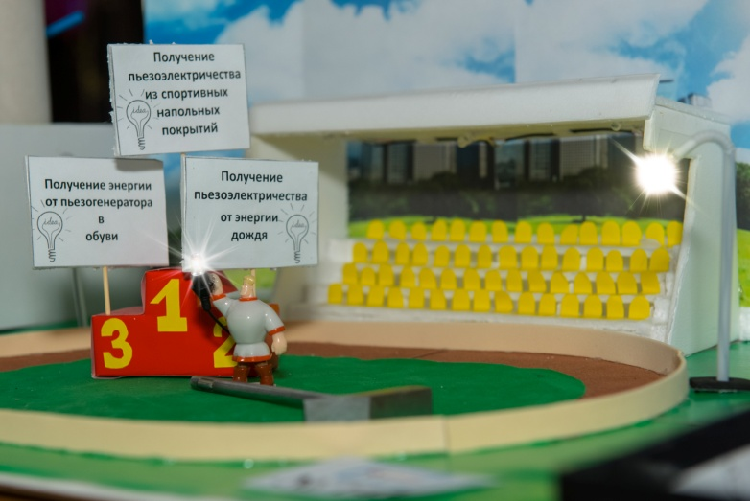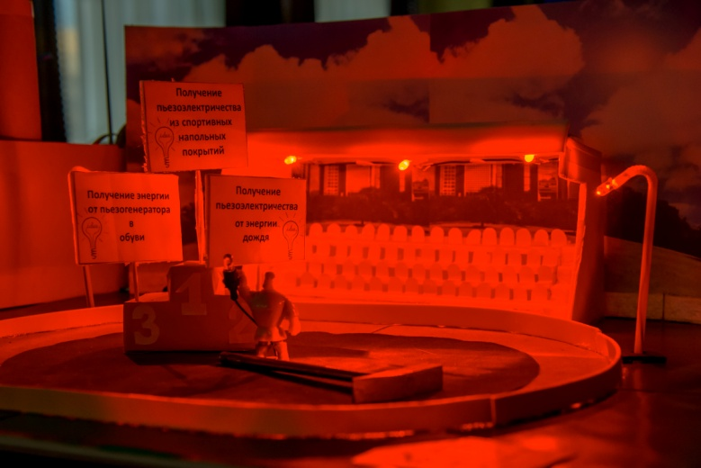

Преобразование энергии движения в электроэнергию за счёт использование пьезоэлементов в разных вариантах: - в стельках обуви для подзарядки мобильных устройств; - на стадионах для освещения разных объектов; - и на крышах спортивных сооружений для получения электрической энергии от попадания дождя на поверхность крыши. Чем больше человек делает шагов, тем здоровей он становится и тем больше энергии он производит. Стельки для кроссовок были сделаны и протестированы. Эксперимент прошёл успешно.

2 место: п. Малышева школа № 3, 4 «б» класс
Макет + видеоролик «Чистый двор».

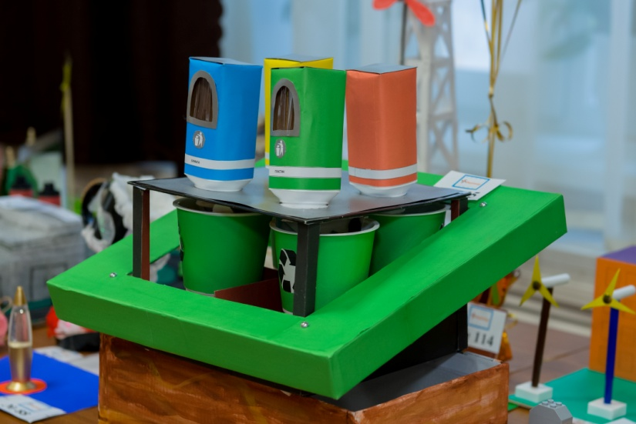

Усовершенствованная и модернизированная система для сбора и сортировки мусора позволит сделать нас более ответственными, наши дворы красивее, а окружающую среду чище. Автоматизированная система работает на электричестве, которое получает от установленных на этой площадке солнечных панелей. А также от специальных плит, преобразующих механическую энергию шагов людей и капель дождя в электрическую.

3 место: г. Асбест, школа № 4, 8 «б» класс
Действующий макет + видеоролик «Сад любви и добра».

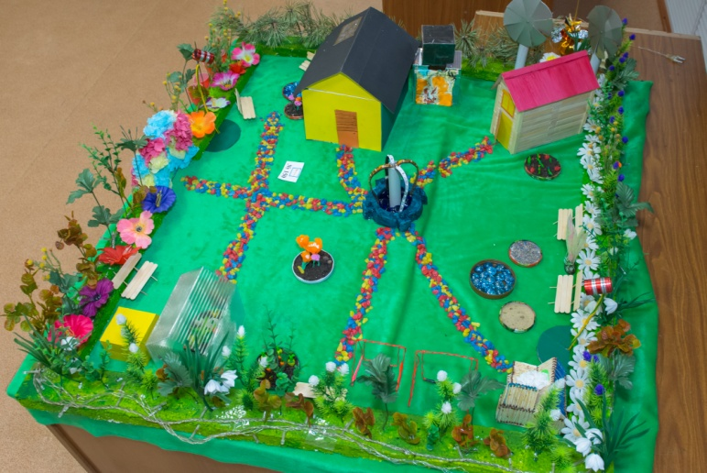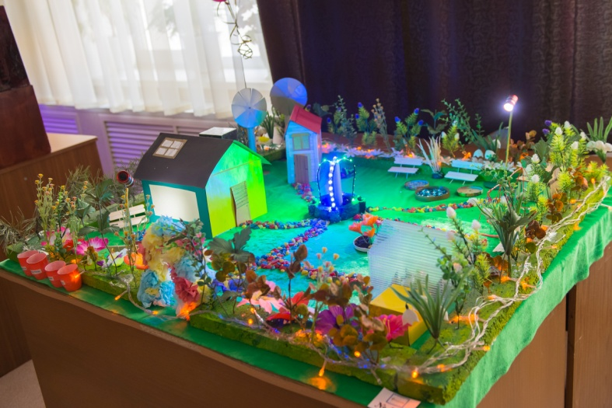

Проект дома, бани и сада, разработанный специально для пожилых людей. Получение электроэнергии за счёт воды, ветра, солнца и утилизации органических отходов. В этом саду будут жить пожилые люди, которые нуждаются во внимании и заботе. К ним в гости будут приходить дети и их родители.

Особо понравившийся проект: п. Рефтинский школа № 17, 8 «б» класс
Mакет + видеоролик «Вода, дающая энергию»

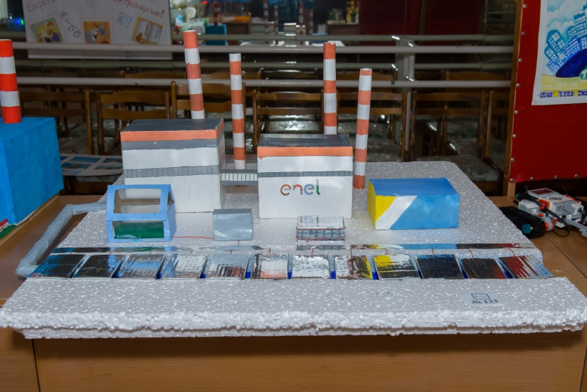

Преобразование тепловой энергии в электрическую, что может повысить эффективность работы электростанций и сберечь природу. Описание принципа работы и преимуществ такого способа получения электроэнергии. Способы использования такой энергии в дальнейшем.

Старшая возрастная категория 9-11 классы:

1 место: п. Рефтинский школа № 15, 10-11 классы
Презентация + действующий макет + видеоролик «Smart Island».

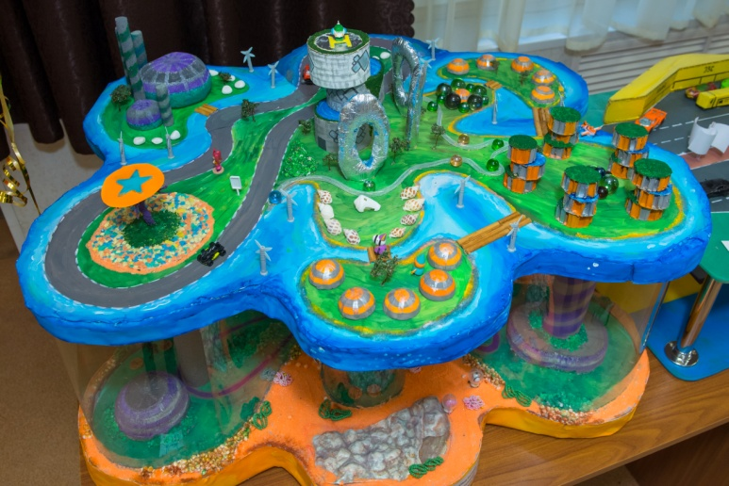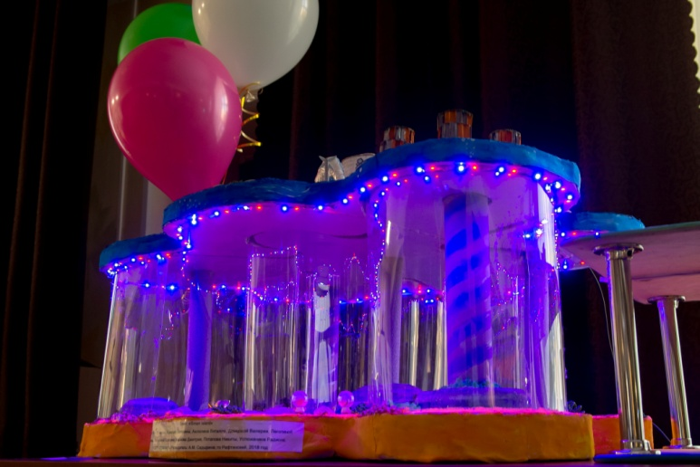

Цель - разработать модель самодостаточного острова, который будет использовать возобновляемые источники энергии, включая энергию солнца, ветра и биомассы для производства электроэнергии. Для собственного использования будут очищать морскую воду и тут не будет отходов. Остров предназначен для постоянного проживания и как туристическая зона. Важное достоинство проекта -хорошо развитая инфраструктура.

2 место: г. Асбест, школа № 4, 10-е классы
Действующий макет + видеоролик «Дом нашей мечты».

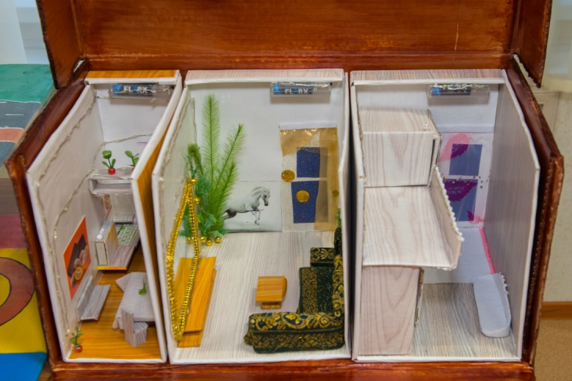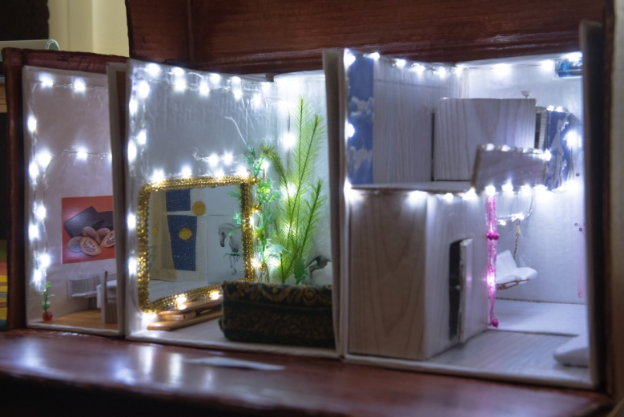

Умный дом с правилом трёх «Э»: экономичность, экологичность и энергоэффективность. Основываясь на этих принципах, был разработан проект дома-мечты, в котором будет поддерживаться благоприятный микроклимат и созданы условия для здорового образа жизни. Дом будет использовать энергию солнца, ветра и будет перерабатывать отходы.

3 место: г. Асбест, Политехникум
Действующие макеты + видеоролик «Формула добра».
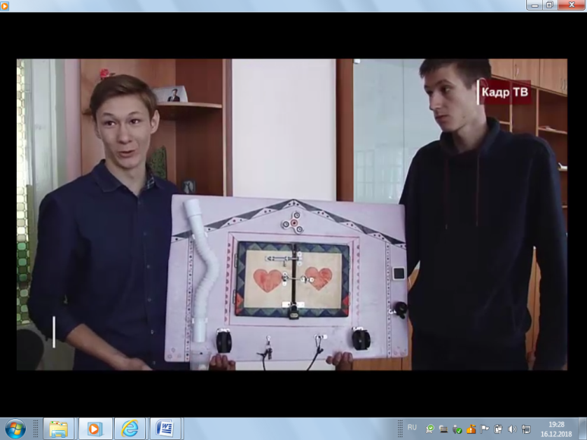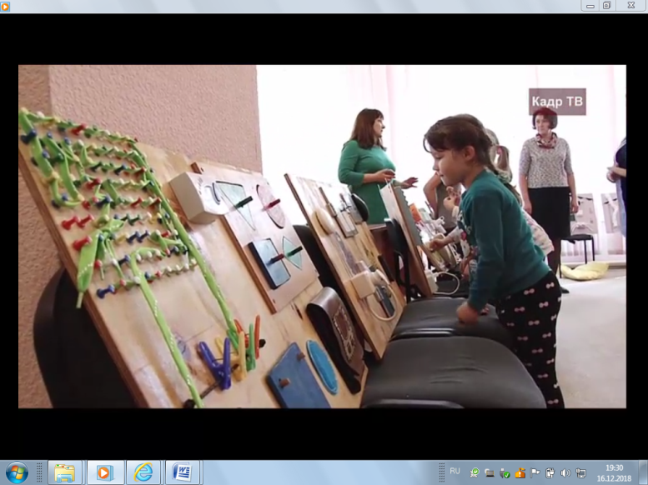

Изготовление бизибордов и бизибоксов для детских учреждений с целью сделать мир добрее. Такие конструкции помогают детям развивать мелкую моторику пальцев рук, развивать логическое и пространственное мышление, знакомиться с удивительным миром электричества и учиться обращаться с бытовыми электроприборами.

Особо понравившийся проект: г. Асбест, Асбестовская школа-интернат
Мультфильм «Школа будущего».

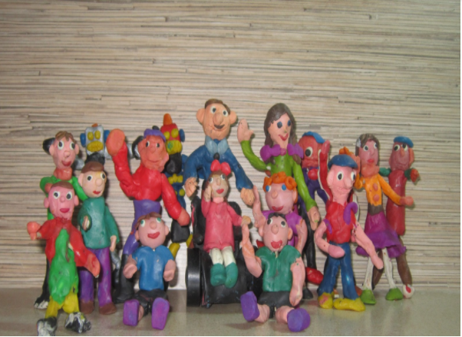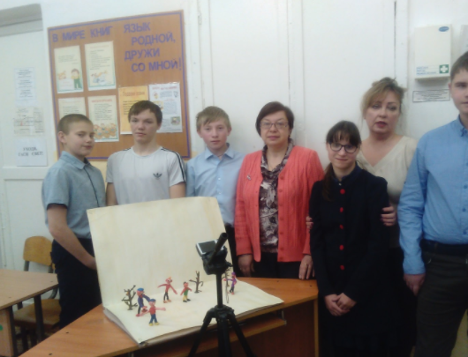

Ребята мечтают о современной школе будущего для всех, без исключения, детей, которая будет использовать возобновляемые источники энергии. Такая школа будет построена из экологически чистых материалов. Её классы будут оборудованы современными устройствами и компьютерами. Такая школа будет иметь все удобства для «особенных» детей. Проект представлен в виде мультипликационного фильма, пластилиновые фигурки для которого ребята сделали сами.

